**السيــــــــرة الذاتية**

# **اسم الموظف**

# **لواء أ.ح متقاعد / إمري عبدالرحمن حسن فراج**

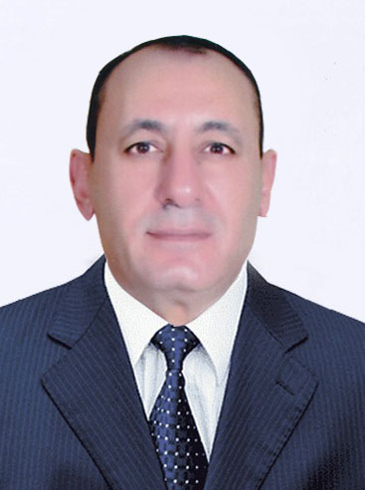

**السيرة الذاتية**

|  |
| --- |
| **إمرى عبدالرحمن حسن فراج**  **رئيس مجلس إدارة شركة**  **أعمال النقل** البيانات الشخصيةتاريخ الميلاد: 08/08/1967 **العنوان: ع 8 مدينه المستقبل – م هايكستيب** الكلية: الحربيةالجنسية :مصرىاللغات:التواصلرقم المحمول: 01223344673 **وسائل للتواصل :**  **Email ;**  **Facebook ;** |

|  |  |
| --- | --- |
|  | **أولاً: المؤهلات العلمية:** |
|  | 1- التأهيل العسكرى :  - بكالوريوس العلوم العسكرية  - جميع الدورات الرئيسية لضباط النقل بالقوات المسلحة .  - ماجستير العلوم العسكرية (كلية القاده والاركان)  - زمالة كلية الحرب العليا (اكاديمية ناصر العسكريه)  2- التأهيل المدنى :  - بكالوريوس التجارة شعبة إدارة أعمال .  - شهادة معادلة الماجستير من المجلس الأعلى للجامعات . |
|  | **ثانياً: التدرج الوظيفي:** |
|  | ١– العمل في فوج تشهيلات البحر الأبيض المتوسط التابع للقوات المسلحة .  ٢- العمل في فوج تشهيلات البحر الأحمر التابع للقوات المسلحة .  ٣ - تدرج فى جميع الوظائف القيادية بسلاح النقل وهيئة الإمداد والتموين حتى وظيفة مدير إدارة النقل بالقوات المسلحة .  ٤- رئيس شئون إدارية الفرقة 4 مدرعات .  ٥- رئيس محور تحركات القوات المسلحة - هيئة عمليات القوات المسلحة لمدة 3 سنوات  ٦ – رئيس شعبه امداد وتموين الجيش الثالث الميداني  ٧- رئيس فرع التدريب بهيئة الإمداد والتموين القوات المسلحة .  ٨- رئيس أركان إدارة النقل للقوات المسلحة .  8 - مدير إدارة النقل للقوات المسلحة .  9 - رئيـــــس مجلــــس إدارة شـــركة النيـــــل الوطنيــــــة للنقـــــــــــــل النهري الفتره من 1 / 7 / 2019-1/ 7 / 2022 |

|  |
| --- |
| **ثالثاً: الخبرات السابقة:** |

1. إدارة أعمال الموانى والتشهيلات والتخليص الجمركي .
2. إدارة أعمال النقل الإستراتيجى والتعبوى ( برى – بحرى – جوى – سكح ) لمدة 5 سنوات بهيئة عمليات القوات المسلحة.
3. العمل فى تخطيط أعمال النقل البرى والبحرى والجوى والسكك الحديدية بإدارة النقل ق م .
4. العمل فى مجال التخطيط بهيئة الإمداد والتموين .
5. العمل فى مجال الامداد والتموين على مختلف المستويات ( تكتيكى – تعبوى – إستراتيجى ).
6. العمل في مجال التدريب بهيئة الإمداد والتموين .
7. التخطيط للتدريب على المستوى التعبوى الإستراتيجى .
8. العمل في مجال النقل البحرى والبرى والنهرى

|  |
| --- |
| **رابعاً: الأوسمة والأنواط:** |

1. وسام الجمهورية من الطبقة الثانية .
2. نوط الخدمة الطويلة والقدوة الحسنة .
3. نوط الواجب العسكرى .
4. نوط الخدمة الممتازة .
5. ميدالية 25 يناير .
6. ميدالية اليوبيل الفضى لتحرير سيناء .
7. ميدالية اليوبيل الذهبى لثورة 23 يوليو .
8. ميدالية اليوبيل الفضى لنصر أكتوبر .

9 - ميدالية ثورة 30 يونيو .

|  |
| --- |
| **خامساً: اهم الانجازات :** |

1. قيادة وحدات وعناصر النقل بمختلف أنواعها .
2. الإشراف على أعمال تخطيط وتنفيذ أعمال النقل البرى والبحرى والجوى داخل وخارج الجمهورية .
3. السيطرة على أعمال التحركات وتنفيذ خطة النقل لمختلف الوسائل ( برى - جوى - سكح - مائى ) للقوات المسلحة .
4. إدارة أعمال النقل بالقوات المسلحة خلال الأحداث المختلفة ( 25 يناير - الإنتخابات ).
5. الاشراف والمتابعة الدقيقة لأعمال المرؤسين والتنفيذ الواعى والجيد لأوامر القادة .
6. الإلتزام بالتعليمات من المستوى الأعلى والدقة في تنفيذها .
7. الحصول على الدورات التدريبيه الخاصة بالأمن وكذلك مكافحة الحريق .
8. التخطيط وتنظيم التدريب لاعمال التامين الادارى على المستوى الإستراتيجى .
9. لتخطيط والسيطرة على أعمال النقل البحرى والنهرى والبرى والسكه الحديد .
10. اعداد وتجهيز وحدات وعناصر للعمل مع الأمم المتحدة.
11. الوصول بشركه النيل الوطنية للنقل النهري لتحقيق ارباح وترشيد نفقات لاول مره منذ نشاتها حيث بلغت ارباحها مبلغ ٣٥،٥ مليون جنيه

|  |
| --- |
| **سادساً: اللغات المستخدمة :** |

اللغة الانجليزية (قراءة / كتابة / محادثة )